TOURNOI U17-U20-SENIORS
Dimanche 12 juin 2016
à partir de 9h00
Salle omnisports de Nuits Saint Georges
(27 Rue Docteur Louis-Legrand)

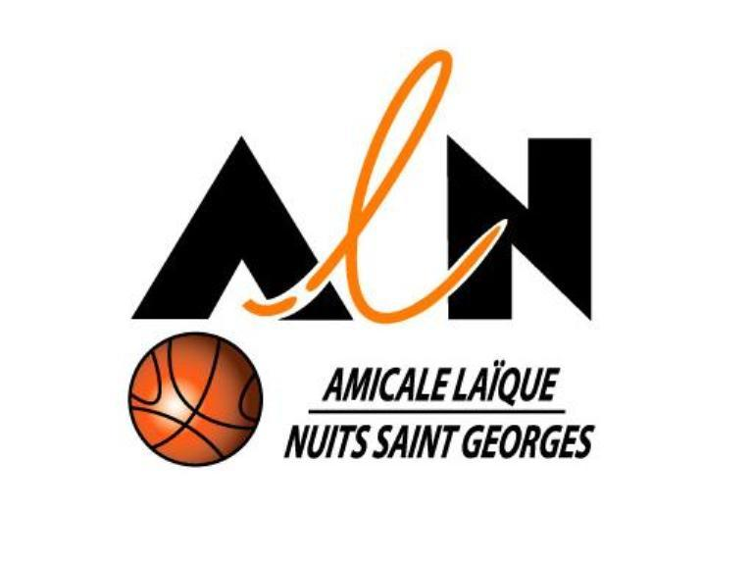

FICHE D'ENGAGEMENT
Nom du Club …………………………………………………………...….……………………………….

Adresse ……..……………………………………………………………………………………………..…

Responsable + Tél. ………………………………………………………….……………..……….………

Catégories |  | Pour 1 équipe | Nombre d’équipes supplémentaires |  | Total en €
U17/U20 | Cadets/juniors G | 30€ + |  | X 25€
U17/U20 | Cadettes/Juniors F | 30€ + |  | X 25€
 | Seniors masculins | 30€ + |  | X 25€
 | Seniors féminines | 30€ + |  | X 25€

Récompenses pour 6 joueurs maximum par équipe.

Ci-joint chèque de ……………. €
(Règlement à l’inscription par chèque libellé au nom de l’ALN Basket)

Comme les années précédentes, un des joueurs venant de disputer une rencontre arbitrera le match suivant.

Arbitres proposés ……………………………………………………………

Signature

